* СЛУЖБЕН ГЛАСНИК *

на општина Дебрца


СЛУЖБЕН ГЛАСНИК НА ОПШТИНА ДЕБРЦА  ИЗЛЕГУВА ПО ПОТРЕБА | БЕЛЧИШТА  02.06.2020 година.  Број 05. Год. 2021 | ЕДБ:4020004141925  КОНТАКТ:  Е-mail :belcista@t-home.mk, contact@debrca.gov.mk  Телефон :046/286-855

Врз основа на член 50, став 1, точка 3 од Законот за локална самоуправа („Службен Весник на РМ“ број 5/02), Градоначалникот на општина Дебрца, донесе :

З А К Л У Ч О К
За прогласување на Одлуката за усвојување на Извештајот за остварување на Буџетот на општината Дебрца за периодот од 01.01.2021 до 31.03.2021 година

СЕ ПРОГЛАСУВА Одлуката за усвојување на Извештајот за остварување на Буџетот на општината Дебрца за периодот од 01.01.2021 до 31.03.2021 година, што општина Дебрца ја донесе на седницата одржана на ден 31.05.2021 година.

Број 09-955/1
31.05.2021 год.
Белчишта.

ОПШТИНА ДЕБРЦА
Градоначалник,
Зоран Ногачески с.р.

02.06.2021 god. SLU@BEN GLASNIK Broj 05/21. str. 2 .

Врз основа на член 36 став 1 точка 15 од Законот за локалната самоуправа ("Службен весник на РМ", број 5/2002) , а во врска со член 32 од Законот за финансирање на единиците на локалната самоуправа ( “Службен весник на РМ”, број 61,04, 96/04, 67/07, 156/09, 47/11 и 192/15), Советот на општина Дебрца, на седницата одржана на ден 31.05.2021 година донесе:

О Д Л У К А
За усвојување на Извештајот за остварување на Буџетот на општината Дебрца за периодот од 01.01.2021 до 31.03.2021 година

Член 1
Се усвојува Извештајот за извршување на Буџетот на општината Дебрца за периодот од 01.01.21 до 31.03.2021 година

Член 2
Оваа одлука влегува во сила со денот на донесувањето, а ќе се објави во “Службен гласник на општината Дебрца”.

СОВЕТ НА ОПШТИНА ДЕБРЦА
Број 08-908/3 Претседател
31.05.2021 година Петре Голабоски с.р.
с.Белчишта

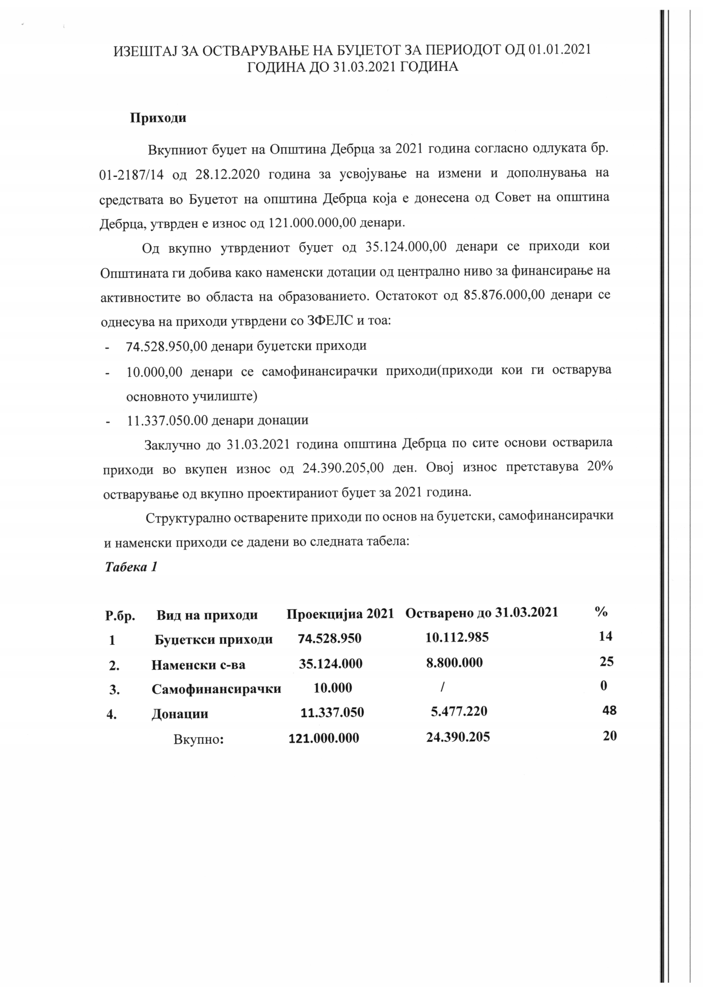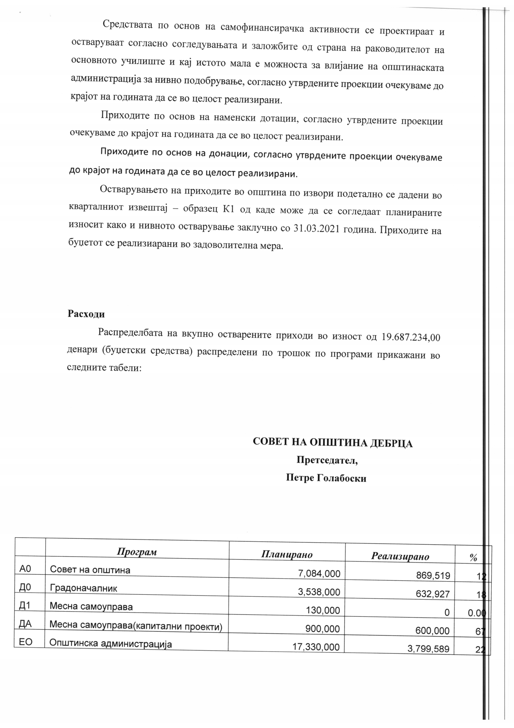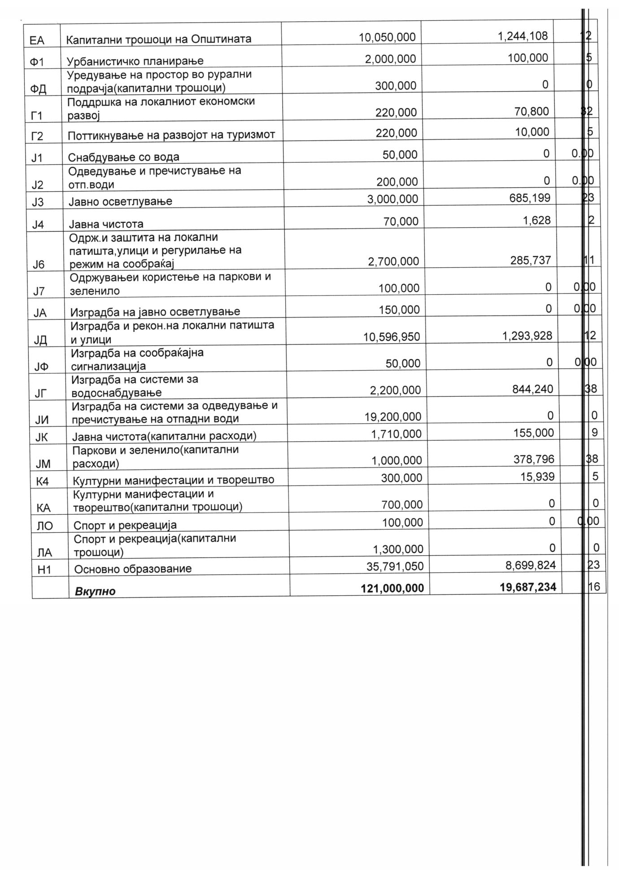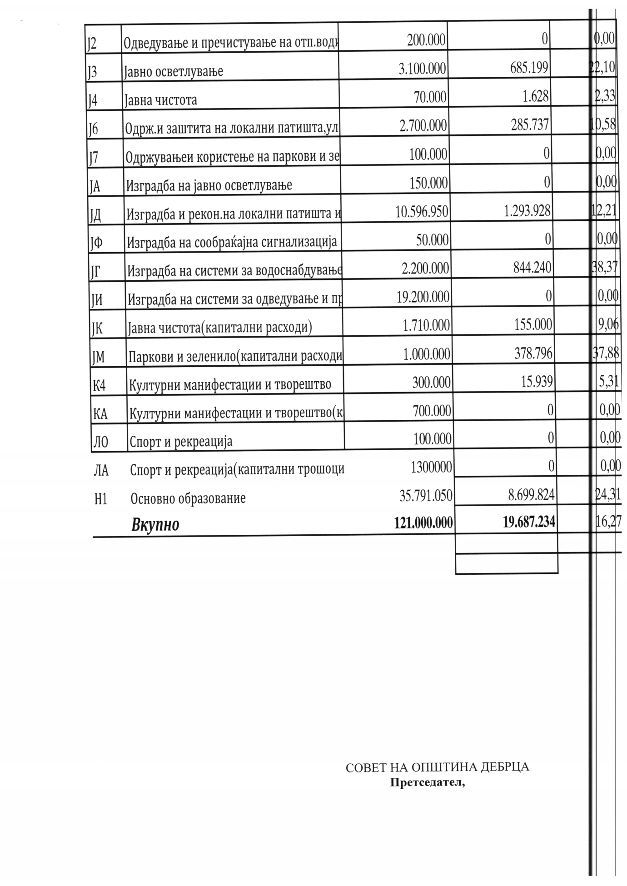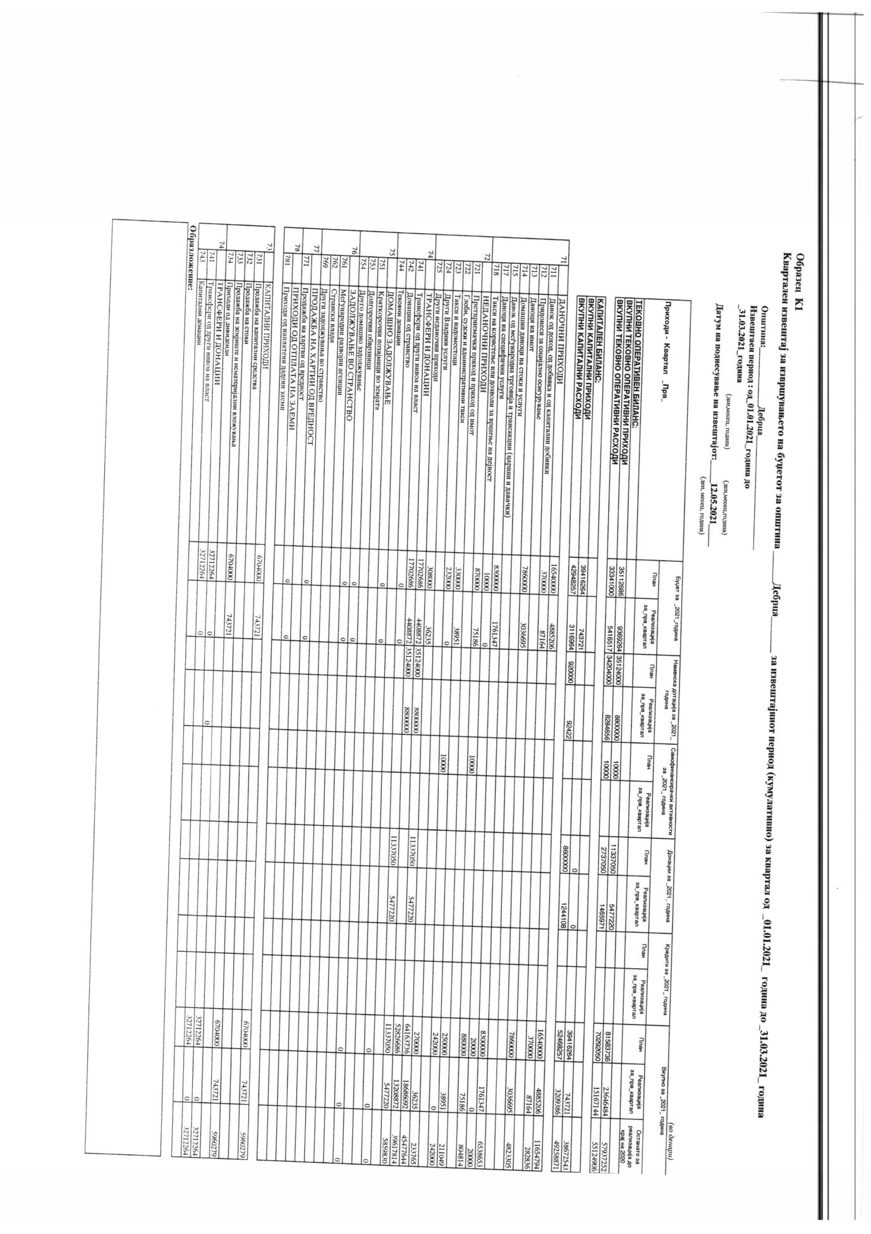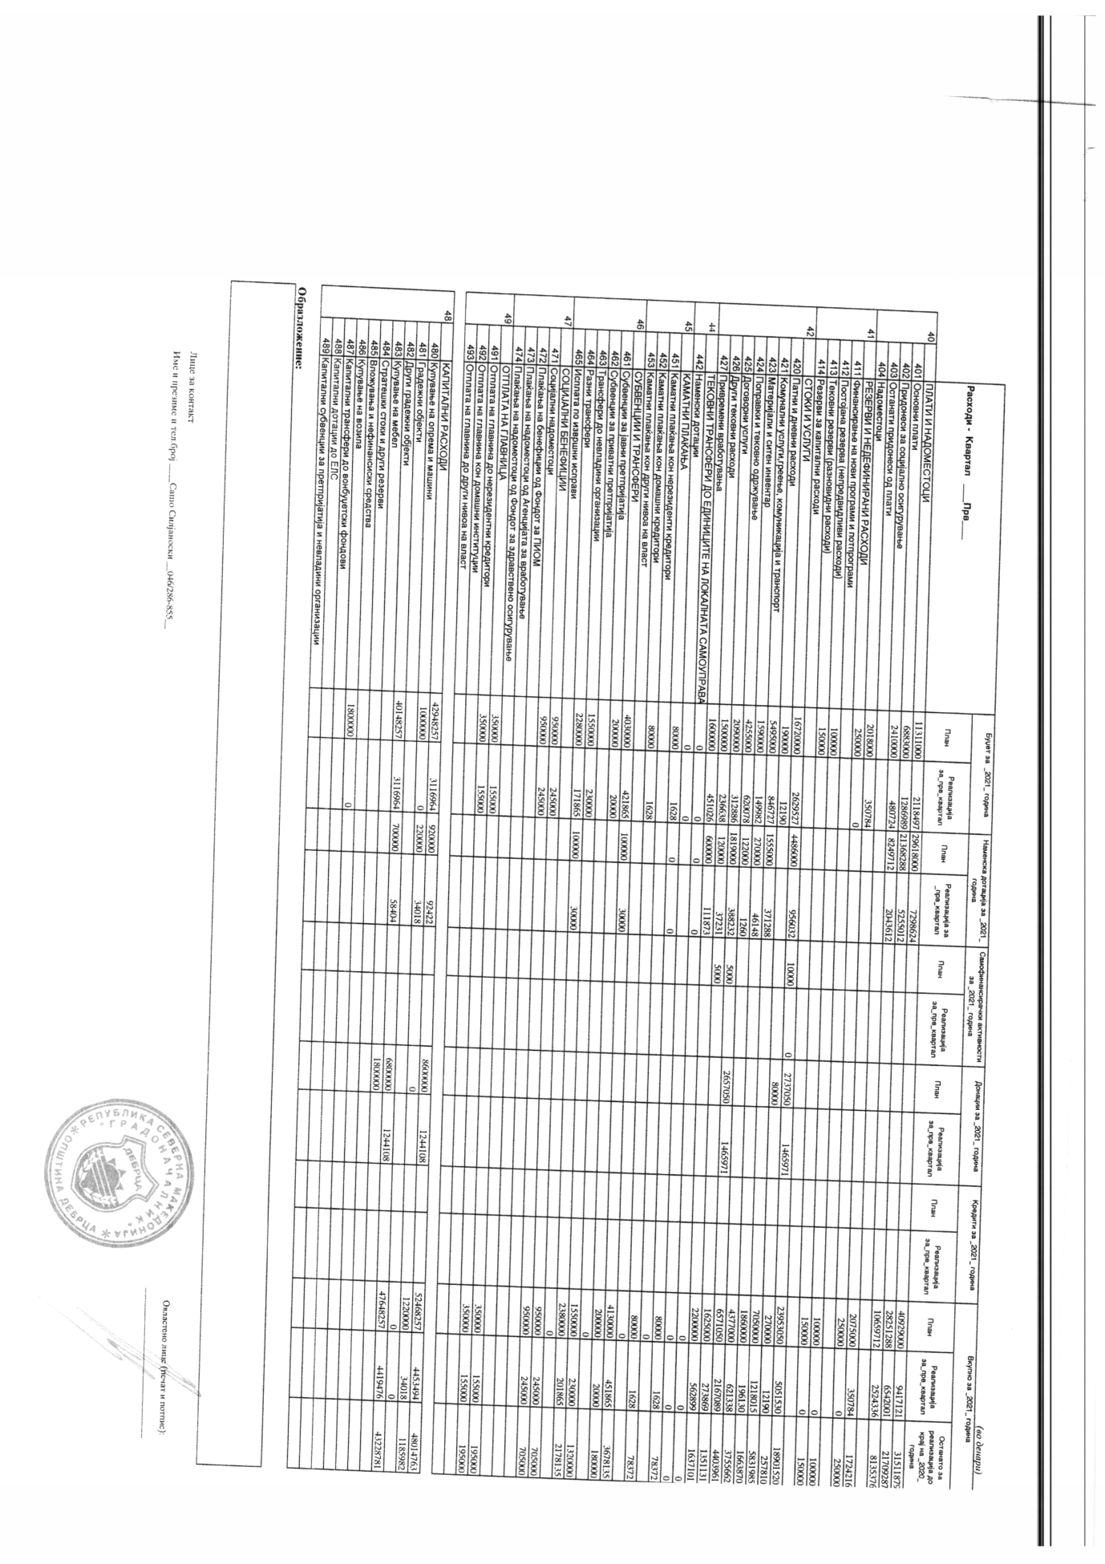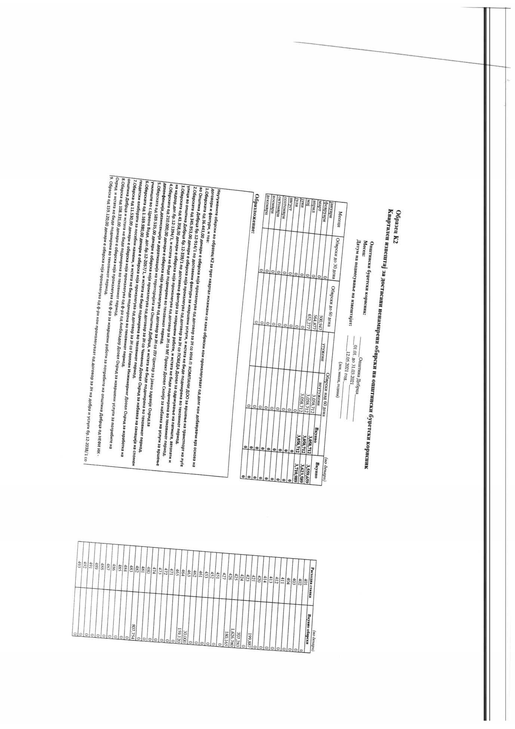

02.06.2021 god. SLU@BEN GLASNIK Broj 05/21. str. 11 .

Врз основа на член 50, став 1, точка 3 од Законот за локална самоуправа („Службен Весник на РМ“ број 5/02), Градоначалникот на општина Дебрца, донесе :

З А К Л У Ч О К
За прогласување на Одлуката за проширување на средствата на Буџетот на општина Дебрца за 2021 година

СЕ ПРОГЛАСУВА , Одлуката за проширување на средствата на Буџетот на општина Дебрца за 2021 година, што општина Дебрца ја донесе на седницата одржана на ден 31.05.2021 година.

Број 09-955/2
31.05.2021 год.
Белчишта.

ОПШТИНА ДЕБРЦА
Градоначалник,
Зоран Ногачески с.р.

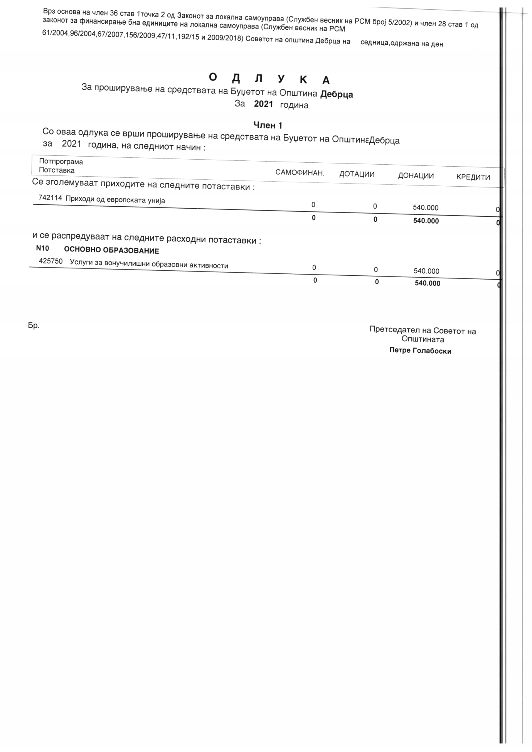

02.06.2021 god. SLU@BEN GLASNIK Broj 05/21. str. 13 .

Врз основа на член 50, став 1, точка 3 од Законот за локална самоуправа („Службен Весник на РМ“ број 5/02), Градоначалникот на општина Дебрца, донесе :

З А К Л У Ч О К
За прогласување на Одлуката за усвојување на Записникот од извршениот попис на побарувањата, обврските и каса за 2021 година

СЕ ПРОГЛАСУВА Одлуката за усвојување на Записникот од извршениот попис на побарувањата, обврските и каса за 2021 година, што општина Дебрца ја донесе на седницата одржана на ден 31.05.2021 година.

Број 09-955/3
31.05.2021 год.
Белчишта.

ОПШТИНА ДЕБРЦА
Градоначалник,
Зоран Ногачески с.р.

02.06.2021 god. SLU@BEN GLASNIK Broj 05/21. str. 14 .

Врз основа на член 36 од Законот за локалната самоуправа („Службен весник на РМ“ број 5/2002), Советот на општина Дебрца на седницата одржана на ден 31.05.2021 година, донесе :

ОДЛУКА
за усвојување на Записникот од извршениот попис на побарувањата, обврските и каса за 2021 година

Член 1
Се усвојува Записникот од извршениот попис на побарувањата, обврските и каса за 2021 година.

Член 2
Оваа Одлука влегува во сила со денот на донесувањето, а ќе се објави во „Службен гласник на општина Дебрца“.

Број 08-908/7 СОВЕТ НА ОПШТИНА ДЕБРЦА
31.05.2021 година ПРЕТСЕДАТЕЛ
Белчишта Петре Голабоски с.р.

02.06.2021 god. SLU@BEN GLASNIK Broj 05/21. str. 15 .

Врз основа на член 50, став 1, точка 3 од Законот за локална самоуправа („Службен Весник на РМ“ број 5/02), Градоначалникот на општина Дебрца, донесе :

З А К Л У Ч О К
За прогласување на Одлуката за намера за реализација на проект со заем од Проектот за енергетска ефикасност во јавниот сектор (ПСЕЕП) и овластување за потпишување на Иницијален договор

СЕ ПРОГЛАСУВА Одлуката за намера за реализација на проект со заем од Проектот за енергетска ефикасност во јавниот сектор (ПСЕЕП) и овластување за потпишување на Иницијален договор, што општина Дебрца ја донесе на седницата одржана на ден 31.05.2021 година.

Број 09-955/4
31.05.2021 год.
Белчишта.

ОПШТИНА ДЕБРЦА
Градоначалник,
Зоран Ногачески с.р.

02.06.2021 god. SLU@BEN GLASNIK Broj 05/21. str. 16 .

Врз основа на член 20 од Законот за финансирање на единиците на локалната самоуправа (Службен весник на Р.М. бр.61/04, 96/04, 67/07, 156/09, 47/11 и 192/15), член 4 од Законот за јавен долг (Службен весник на Р.М. бр.62/05, 88/08, 35/11, 139/14 и 98/19), и член 36, став 1 од Законот за локална самоуправа (Службен весник на Р.М. бр.5/02), член 21 став 1 од Статутот на општина Дебрца („Службен гласник на општина Дебрца“, број 03/2005), Советот на Општина Дебрца, на седница одржана на 31.05.2021 година, донесе:

О Д Л У К А
За намера за реализација на проект со заем од Проектот за енергетска ефикасност во јавниот сектор (ПСЕЕП) и овластување за потпишување на Иницијален договор

Член 1
Со оваа Одлука се утврдува намерата за реализација на проекти по пат на долгорочно домашно задолжување на Општина Дебрца, кое ќе се оствари преку потпишување на Договор за под-заем со Министерството за финансии, во рамки на средствата обезбедени со Проектот за енергетска ефикасност во јавниот сектор (ПСЕЕП) финансиран со заем од Меѓународната банка за обнова и развој-Светска банка, со цел финансирање на енергетски ефикасни активности во објекти (проекти):
- Модернизација на јавното осветлување во населените места во општина Дебрца.
Член 2
По прифаќање на предложените проекти од страна на Министерството за финансии (ПСЕЕП единицата), се овластува Градоначалникот во име на Општина Дебрца да го потпише Иницијалниот договор согласно условите од Јавниот повик.

Член 3
Условите на задолжувањето ќе се утврдат по одобрувањето на проектите од страна на Министерството за финансии согласно условите наведени во Јавниот повик.
Член 4

Оваа одлука влегува во сила осмиот ден од денот на објавувањето во Службен гласник на Општина Дебрца.

Број 08-908/8 Совет на општина Дебрца
31.05.2021 година Претседател
Белчишта Петре Голабоски с.р.

02.06.2021 god. SLU@BEN GLASNIK Broj 05/21. str. 17 .

Врз основа на член 50, став 1, точка 3 од Законот за локална самоуправа („Службен Весник на РМ“ број 5/02), Градоначалникот на општина Дебрца, донесе :

З А К Л У Ч О К
За прогласување на Одлуката за доделување финансиски средства на здружение на граѓани – Ф.К. Некст Левел Охрид

СЕ ПРОГЛАСУВА Одлуката за доделување финансиски средства на здружение на граѓани – Ф.К. Некст Левел Охрид, што општина Дебрца ја донесе на седницата одржана на ден 31.05.2021 година.

Број 09-955/5
31.05.2021 год.
Белчишта.

ОПШТИНА ДЕБРЦА
Градоначалник,
Зоран Ногачески с.р.

02.06.2021 god. SLU@BEN GLASNIK Broj 05/21. str. 18 .

Врз основа на член 36 од Законот за локалната самоуправа („Службен весник на РМ“ број 5/2002) и член 21 од Статутот на општина Дебрца („Службен гласник на општина Дебрца“ број 3/2005) и Барањето за спонзорство број 03-894/1 од 26.05.2021 година, Советот на општината Дебрца, на седницата одржана на ден 31.05.2021 година, донесе :

ОДЛУКА
За доделување финансиски средства на здружение на граѓани – ФК Некст Левел 2020 Охрид

Член 1
Со оваа Одлука на Здружение на граѓани – Фудбалски клуб „Некст Левел 2020 “ Охрид, со ЕДБ : 4020020542360, се доделуваат финансиски средства во износ од 15.000,00 денари, со цел финансиска поддршка за учество на турнирот во фудбал „Драган Манце Куп 2021 година“, кој се одржува од 18-20 јуни 2021 година во Земун-Белград, Р. Србија..

Член 2
Средствата од член 1 на оваа Одлука ќе се обезбедат од Буџетот на општина Дебрца за 2021 година.

Член 3
Се задолжува Градоначалникот за извршување на оваа Одлука.

Член 4
Оваа одлука влегува во сила со денот на донесувањето, а ќе се објави во „Службен гласник на општината Дебрца“.

Број 08-908/9 Совет на општина Дебрца
31.05.2021 година Претседател
Белчишта Петре Голабоски с.р.

02.06.2021 god. SLU@BEN GLASNIK Broj 05/21. str. 19 .

Врз основа на член 105 – 113 од Законот за работни односи („Службен весник на РМ“ број 167/15, 27/2016 и 120/2018), член 39-80 од Колективниот договор за државните, правните и органите на локалната самоуправа на РМ („Службен весник на РМ 53/95), Градоначалникот на општина Дебрца, донесе :

ПРАВИЛНИК
за изменување и дополнување на Правилникот за плата на вработени во општинската администрација на Општина Дебрца кои немаат статус на државен службеник (вработени по Законот за работни односи)

Член 1
Во Правилникот за плата на вработени во општинската администрација на Општина Дебрца кои немаат статус на државен службеник (вработени по Законот за работни односи), број 01-184/1 од 29.01.2020 година, во членот 5 став 2 алинеја 4, бодовите „191“ се заменуваат со „237“.

Член 2
Во членот 6 во ставот 2 зборовите „одржувач на улично осветлување“ се бришат.
После став 2 се додава став 3 кој гласи : „ Во групата на повеќе сложени работи влегува работното место : одржувач на улично осветлување.“

Член 3
Овој Правилник влегува во сила со денот на донесувањето, а ќе се објави во „Службен гласник на општина Дебрца.“

Број 09-912/1
28.08.2021 год.
Белчишта.

ОПШТИНА ДЕБРЦА
Градоначалник,
Зоран Ногачески с.р.

02.06.2021 god. SLU@BEN GLASNIK Broj 05/21. str. 20 .

S O D R @ I N A :

- Одлука за усвојување на извештајот за остварување на Буџетот на општината Дебрца за периодот од 01.01.2021 до 31.03.2021 година ------------------------------------------------------- стр.2
- Одлука за проширување на средствата на Буџетот на Општина Дебрца за 2021 година----------------------------------------------------------------------------------------------------------------------------стр.12
- Одлука за усвојување на записникот од извршениот попис на побарувањата, обврските и каса за 2020 година ------------------------------------------------------------------------------------------стр.14
- Одлука за намера за реализација на проект со заем од Проектот за енергетска ефикасност во јавниот сектор (ПСЕЕП) и овластување за потпишување на иницијален договор------------------------------------------------------------------------------------------------------------стр.16
- Одлука за доделување финансиски средства на здружение на граѓани – ФК Некст Левел 2020 Охрид-------------------------------------------------------------------------------------------------------стр.18
- Правилник за изменување и дополнување на Правилникот за плата на вработени во општинската администрација на Општина Дебрца кои немаат статус на државен службеник (вработени по Законот за работни односи)------------------------------------------стр.19
- Содржина--------------------------------------------------------------------------------------------------------стр.20

====================================

